网报系统使用常见问题答疑
网报系统登录网址：http://192.168.180.169:8800/vue/#/
微信公众号：“南方医科大学财务处”。请关注公众号并绑定个人账号密码，便于接收通知和找回密码。
系统具体操作请下载学习“网上报销操作手册”。
1、网报系统启用时间？
网上报销系统目前已全面启用，相关注意事项请阅读财务处主页的通知：http://portal.smu.edu.cn/cwc/info/1016/1758.htm

办理流程
1)录单。登录网上系统的相应模块，按页面提示填入信息。
2)打印。完成提交后，使用A4纸纵向打印报销确认单。
3)检查。核对确认单信息，确认填报无误。
4)附件。整理粘贴好所有的发票附件资料（电子发票需打印）。
5)签字。根据经费和业务审批管理要求，履行线下审批签字手续。
6)交单。审批完成后将单据投递到财务处。交单后即可离开，由财务处负责审核结算。

网报单及附件贴好直接投递到自助投单箱（地点设置在行政楼一楼107室旁），无需排队拿号。通常会计会在三个工作日内接单处理(学生劳务周四周五集中处理)，报销人登录系统可以看到相关单据处理状态。
请大家投递前务必检查网报单填写内容无误，且已经审批签字、附件齐全，避免退单奔波！！！

请大家在系统中个人信息填写手机号，并在投单后几天留意接听电话，避免因会计无法联系了解相关情况而退单。退单后请马上到财务处领回单据，避免遗失，超过一周财务处不再保管。

2、登录账号是什么？
学生登录账号是学号，教职工登录工号是职工工资工号，而不是校园一卡通上的工号。如需查询自己的工资工号，请登录财务处网站主页“工资查询”模块，或者致电财务处工薪科：61648134进行查询。
附属医院人员因在学校没有工资号，账号为新编码，请联系工程师或各医院单位财务助理获取（如无账号，请填写群文件中人员信息模版，打印签字后交医院的单位财务助理，我们将在系统新增）。各医院单位财务助理及联系方式参见财务处主页对附属医院人员开通账号的通知。

3、系统主要功能
经费查询系统：主要包含个人项目查询、部门项目查询、项目授权管理、个人借款查询等功能，用户可掌握个人、部门项目的收支情况及项目授权情况。
薪酬个税系统：用于校内校外人员（包括学生）薪酬、补助、劳务的申请办理，及个人所得税计算扣缴。
网上报销系统：用于除薪酬劳务之外的各类日常业务报销、国内外差旅报销、资产购置、借款业务办理。
目前网报系统共有8个业务模板，请根据业务类型选择相应模板填单：日常费用，借款，国内差旅费，国际差旅费，试剂材料测试费，会议培训费，招待费，资产购置。
银行账户管理系统：用于用户个人的工资卡、公务卡等银行账户信息新增、变更等管理操作。
4、是否所有业务都需要网上办理？ 押金保证金如何办理？
全面实行网上报账后，日常业务报销、国内外差旅报销、资产购置、暂借款、劳务费及薪酬补助发放等业务原则上都要采取网报方式办理。
考虑到一些业务的特殊性和复杂性，暂不需网上办理的业务包括：（1）各类缴费、缴款、经费入账、经费下拨业务；（2）内部转账业务（校内单位之间的经费收支,如网络费、中心实验室实验费等）；（3）退押金、保证金；（4）基建项目和经济适用房支出；（5）学费退费、征兵入伍学费补偿等；（6）其他无法通过网报系统办理的业务等。财务处将保留专门窗口办理以上业务。

5、相关咨询方式
1、日常报销业务请咨询财务处会计核算科，联系人林洁芸、涂炎棱，
联系电话61648132、61647170。
2、经费查询系统业务请咨询财务处财务管理科，联系人陈宁,联系电话61647255；
3、薪酬个税系统业务（包括劳务）请咨询财务处工薪福利科（行政楼105房），联系人杨阳,联系电话61648134。
系统操作问题请截全图后，在群里@工程师处理。

6、原来的报销借款单据还需要填写吗？
对于网报范围内的业务，原借款单、经费报销单据汇总表、差旅费报销表、公务卡报销明细表均停止使用，统一改用系统打印的报销确认单作为封面。

7、网上报销审批单如何审签，是否需上传所有附件？
网上报销单的所有审批签字目前为线下进行。网报模板填写完毕后，打印《报销确认单》，然后交由经费负责人及相关领导线下签字。
网报单附件无需上传系统，只要将所有纸质资料（电子发票需打印贴好）交到财务处。

8、为什么我想使用的项目，新增报销时在系统中看不到？之前未上报财务助理，现在如何使用系统进行报销？单位层面经费，除了单位财务助理外其他人如何报销？
——这些都通过项目授权实现
财务助理信息以各单位3月盖章上报的版本为准，财务处已经在系统对上报的财务助理进行了统一授权。只有单位财务助理可以使用审签系统。单位财务助理目前暂不接受变更。
如果之前未上报，现在需要使用某个项目（包括单位层面经费）报销，请参照操作手册第三章“项目授权管理”的内容，提交项目网报权限申请并通知项目负责人审批，然后才能使用该项目进行网报录单。（网报权限只是可使用项目进行网报录单，不等于开支权限。支出需要线下签字审批）项目负责人审批时可以选择是否让申请人查看项目余额。
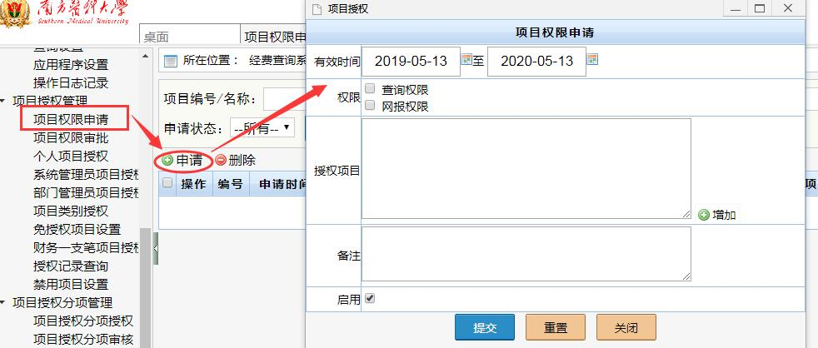

9、旧版报销单据还能使用吗？
对于网报范围内的业务，原借款单、经费报销单据汇总表、差旅费报销表、公务卡报销明细表均停止使用，统一改用系统打印的报销确认单作为封面。线下办理业务可以使用旧版单据。

10、在各类网报模板中找不到还借款入口？
根据借款人的借款事由，区分借款类别（如会议费、版面费等，可在“经费查询系统-个人项目查询-个人借款查询”中查到）。根据相关借款类别，选择相应的报销模板，填写报销内容后，支付方式选择“冲账（冲销借款）”，检索并选定对应的借款，提交，即完成网上还款申报。
冲销借款中，“本次冲销”栏填写本次发票报销的金额，“退回金额”填写未使用需要退回学校的资金（如果没有则填0）。
注：根据系统设置，只有借款人本人账号能够进行借款核销操作，且还款项目必须与借款项目一致。

11、差旅过程中发生退票费用在何处填写？
退票、改签费用填写在差旅费模板中“国内差旅费-其他”费用项下，并在“内容”框中备注相关说明。

12、资产购置过程中，有部分金额不符合资产登记条件而作为普通费用报销，此部分费用填在何处？
进入“资产购置”网报模板，在“资产购置信息”项下填写发票总金额和资产登记金额，并在“其他”项下填写未做资产登记部分的费用内容（金额系统自动计算）。

13、如本次报销仅冲销部分借款，剩余部分留待下次还款，如何操作？
在支付界面“冲销借款”项下，选择相关往来款项，将本次还款金额填入“本次冲销”栏，“退回金额”栏填写0，即可完成部分还款操作。
如借款金额超过实际使用金额，需以银行存款或现金形式退回原经费项目时：
“退回金额”即填写实际拟退回的银行存款或现金金额，并选择相应的资金退回方式。

14、关于图书购置：
普通图书购置，需进入“日常办公”网报模板，在支出明细相应项下填写，但如果图书购置已达到需资产登记的标准，进入“资产购置”网报模板，在支出明细页面“报账类型”项下选择图书购置，并填写相应报销内容即可。

15、参加广州市会议产生会议费时在哪个模板填报？
进入“差旅费”网报模板，在支出明细填写页面选择“广州市内参加会议/培训”，然后填写相关报销内容即可。
使用公务卡垫付的费用需使用国库经费项目报销时，因国库审核需要，在支付信息填写界面，必须在“公务卡”项下按实际公务卡支付记录逐笔填写方可过审。

16、如何选择支付方式？
对公汇款：通过网银转账、电汇等方式直接支付到外部收款单位。
转账支票支付：领取转账支票，交给收款单位到银行兑换取款。
支票需到财务处领取。（不推荐选择）
现金：仅限符合现金报销规定的业务。需到财务处领取。（不推荐选择）
个人转卡：款项支付到个人储蓄卡，仅限支付给学生选择。
公务卡：款项支付到教职工的公务卡。
校外人员转卡：款项支付到个人储蓄卡，仅限支付给校外人员选择。

17、网报单状态什么意思？
“制单中”：报销人填单中
“待审批”：等待单位财务助理审签
“待交财务”：报销已系统提交，等待将纸质单据签字后投递到财务处
“完成”：财务处会计已审核复核，交出纳进行款项结算。

18、网报退单后再次投递显示不成功？退单后是否需要重新打印确认单、重新签字？
网报单据如果因审核不通过财务退回，请大家问明对应的会计，一周内到财务处找相应会计人员领取原始凭证（超过一周未领取，财务处不再保管），并修改或补充资料后在系统再次提交。即使系统中填报内容无修改，只要再次提交就重新生成确认单和二维码，原报销确认单失效不能再次扫描。
如果退单原因只是需补充附件，不涉及网报系统信息（如金额、支付方式等）的修改，重新提交后不需要重新打印签字，直接用原来的单据投到收单箱即可（无需扫描）。
如果涉及网报系统信息（如金额、支付方式等）的修改，则需要重新打印确认单、重新签字后再次扫描投递。
请大家投递前务必检查网报单填写内容无误，且已经审批签字、附件齐全，避免退单奔波！！！

19、使用同一经费项目,报销不同供应商的试剂耗材费，是否仍需分开制单？
报销不同供应商的试剂耗材动物费，如使用同一经费项目报销的，无需再分开制单，可将所有发票金额汇总，填制一份网报单即可。
具体填单方法：如需要用K100000000项目报销三家公司的试剂费，A公司100元，B公司500元，C公司800元，合计1400元。1、选择K100000000项目；2、选择试剂耗材动物费报销模板；3、将汇总金额1400元填入报销明细页面；4、在支付方式界面，选择对公汇款付款方式，相应填写ABC三家公司账号及汇款金额等信息，提交即可。
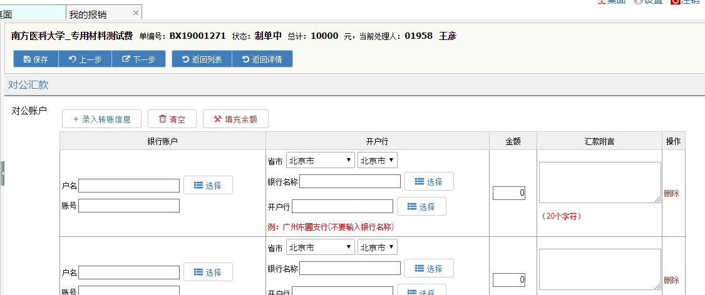

20、A4大小的票据和附件，如何贴到报销票据粘贴单上？
报销票据粘贴单（最新版本请在群文件中下载）仅用于粘贴的士费、路桥费等面积较小票据，A4大小或近似A4大小的票据附件请直接贴在报销单后，无需使用粘贴单。每张发票背面需要经办人和证明人双签字。
具体粘贴方式请仔细阅读票据粘贴单上的说明和《南方医科大学财务报销票据粘贴指引》。

21、忘记网报系统登录密码怎么办？
如果此前已关注财务处微信公众号“南方医科大学财务处”，绑定账号密码，即可通过网报登录界面“取回密码”进行密码找回。具体操作请查阅微信平台操作手册。

22、网报单投递后多久能处理？为什么系统中网报单状态显示“完成”，但还没收到报销款？
通常情况下网报单投递成功后，财务人员会在三个工作日内处理完毕（寒暑假除外），期末年末高峰期时间略长。其中学生劳务在周四周五集中处理。登录系统可以查询相关网报单状态进度。
网报单状态“完成”说明会计已经接单并完成账务处理，但款项需要等待出纳和银行结算，一般滞后2-3天。出纳结算进度可提供凭证号，咨询电话：61648133。学生劳务由收费科每周统一到银行办理发放，具体发放进度请咨询张会计：61647749.

23、为什么我的网报确认单下载保存后，变成乱码无法打印？
由于系统格式设置，网报确认单下载时请保存为word格式，勿保存为pdf格式，则可避免乱码。

24、报销国内差旅费时，为什么系统提示住宿/伙食补助/交通补助超标，但自己计算是没超标的？
- 检查最开始的出差人员信息，级别选择是否正确。其中学生住宿/伙食/交通均按普通教职工标准减半执行。
- 检查出差行程填写，时间是否正确（往返只需要填一条行程），每条行程出差人姓名前方框有没有勾选：
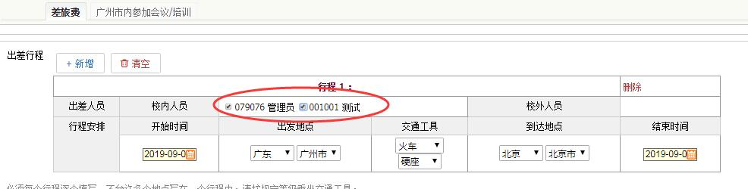
- 如果是参加会议培训的差旅费，检查“是否统一承担食宿 是否”有没有勾选。

